Uitnodiging Online Verdiepingscursus Insulinetherapie van Langerhans

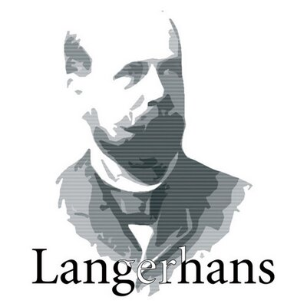
Huisartsenorganisatie Oost-Gelderland organiseert in samenwerking met Langerhans op maandag 16 november en woensdag 25 november a.s. de Online Verdiepingscursus Insulinetherapie van Langerhans.
Deze scholing zal worden gegeven door Martin Willink (kaderhuisarts) en Bianca Raijmakers (diabetesverpleegkundige).
Doelgroep
Huisartsen, praktijkondersteuners en praktijkverpleegkundigen, werkzaam in de praktijk.

Aanvangsniveau
De startcursus Insulinetherapie in de eerste lijn moet zijn gevolgd.

Locatie, data en kosten
Online - Live Webinar
Dag 1: 16 november 2020
Dag 2: 25 november 2020
Van 19:30 tot 21:15 uur
Kosten: € 90,-

Programma
Dag 1
19:20 - 19:30 Inloggen in live Webinar
19:30 - 21:15 Live Webinar

Dag 2
19:20 - 19:30 Inloggen in live Webinar
19:30 - 21:15 Live Webinar
1. Opfrissen van de basiskennis: hoe zat het ook al weer met de pennen, naalden, dagcurves,
insulineprofielen en de insulineschema’s De volgende onderwerpen komen aan bod:
2. De GLP1-receptor agonisten: theorie en praktijk
3. Aanpassing insuline bij koolhydraatbeperking
4. Overbehandeling bij ouderen
5. Corticosteroïden en insuline
6. Vragen op de Huisartsenpost
7. Discrepantie dagcurves en HbA1c
8. Inbreng eigen casuïstiek en vragen

Aanmelden
U kunt zich aanmelden via onderstaande link https://www.formdesk.com/hoog/Online_Verdiepingscursus_Insulinetherapie_Langerhans

Accreditatie
Accreditatie is aangevraagd bij KNMG (ABC1), NVvPO en VenVN.

